Introducción
Guía Rápida para la Entrega Final BI

Drive
- Creamos una Carpeta en Drive haciendo click derecho y seleccionando carpeta nueva en el menú contextual

- Le ponemos el siguiente nombre:
Apellido, Nombre - EF - Comisión 26127

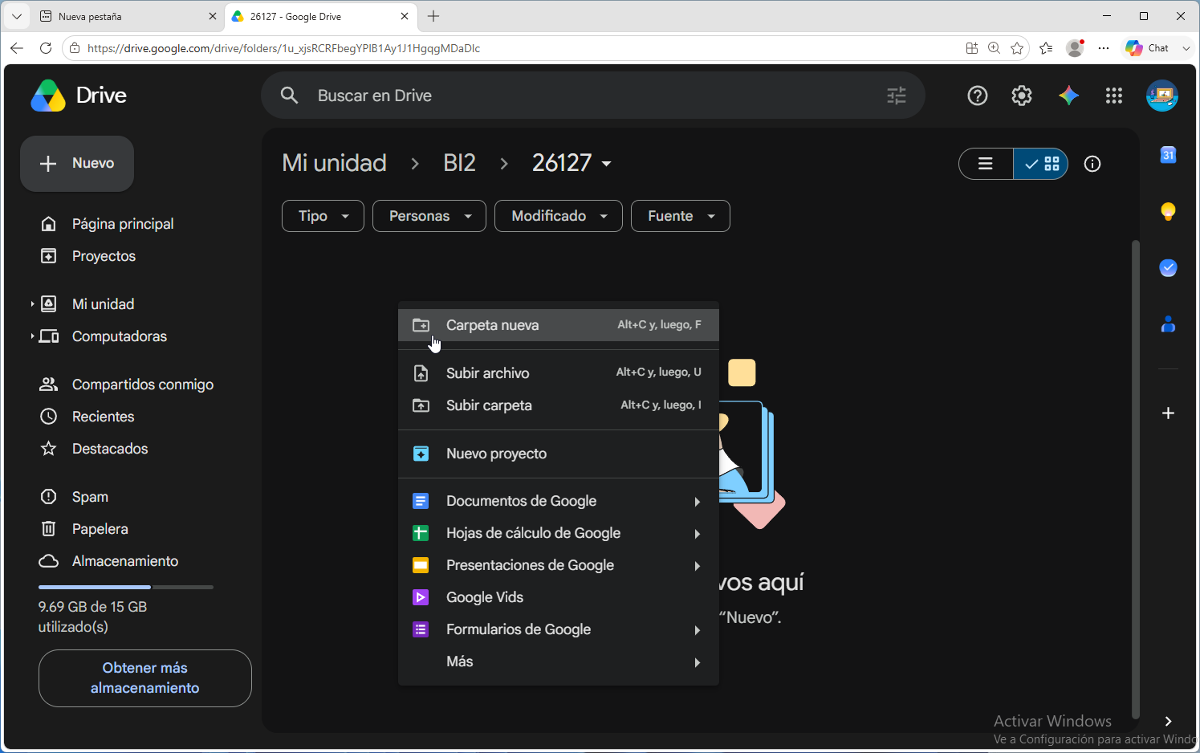
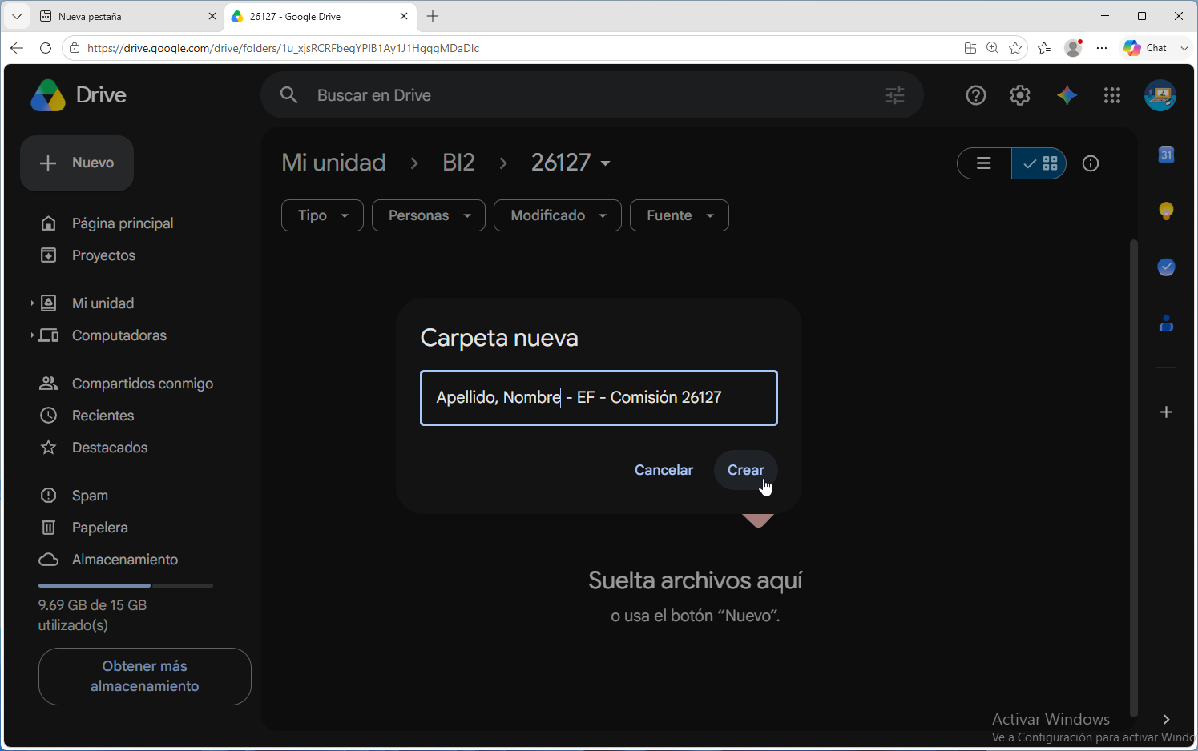

- Compartimos la carpeta con el instructor al mail :
nicolas.rivera@bue.edu.ar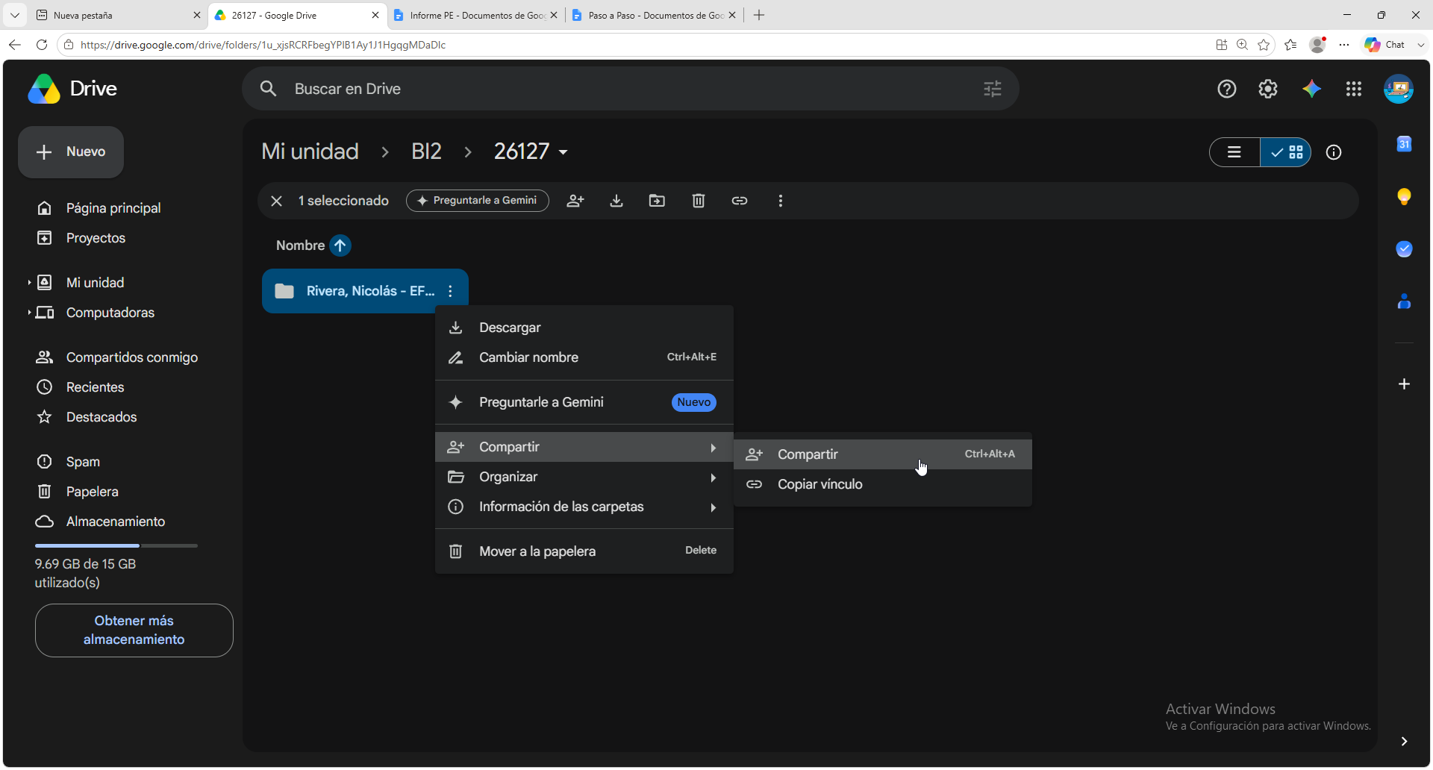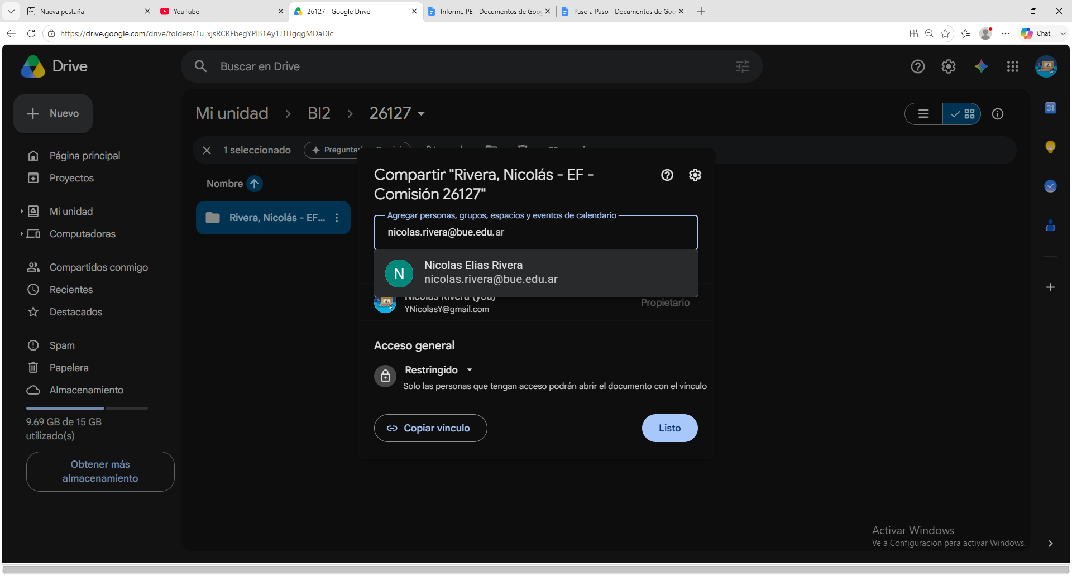
- Dar permisos de Lector o Comentarista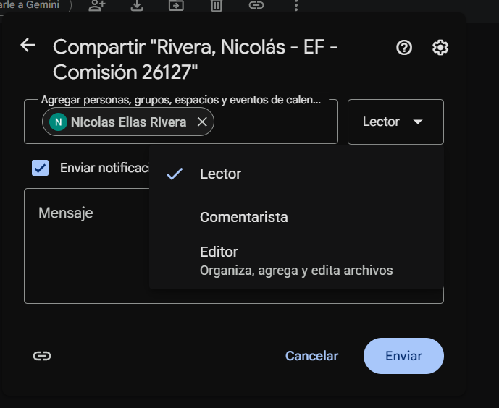

- Enviar la invitación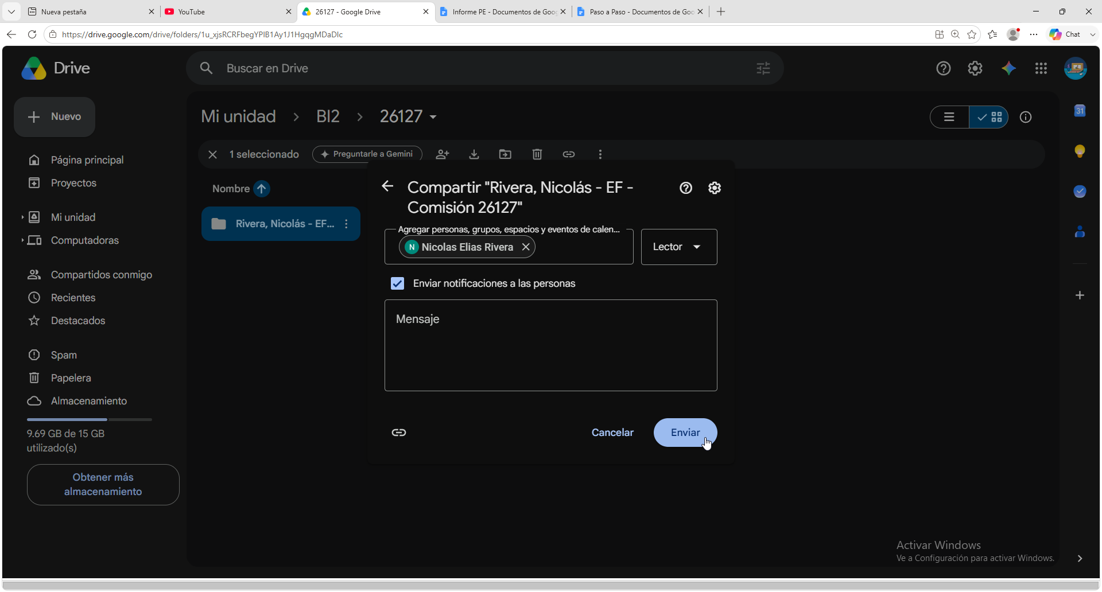

- Dentro de esta carpeta crear dos carpetas más
Etapa 1 y 2
Etapa 3 y 4

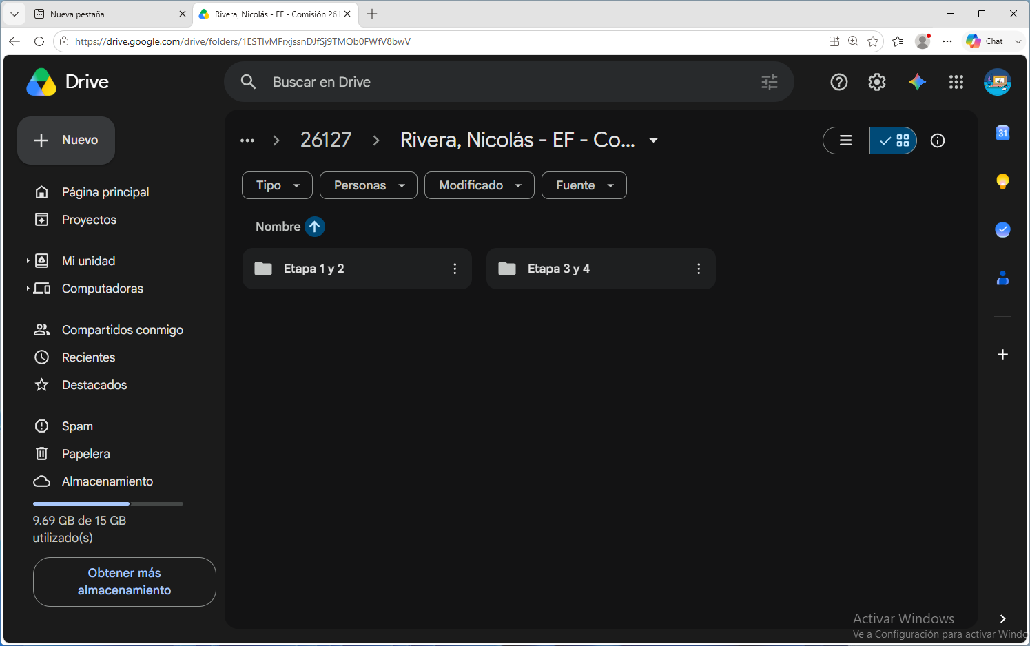

Carpeta etapa 1 y 2
Ubicamos los archivos creados para la Pre Entrega (Docs y Sheet)
O un Docs con los links a dichos archivos

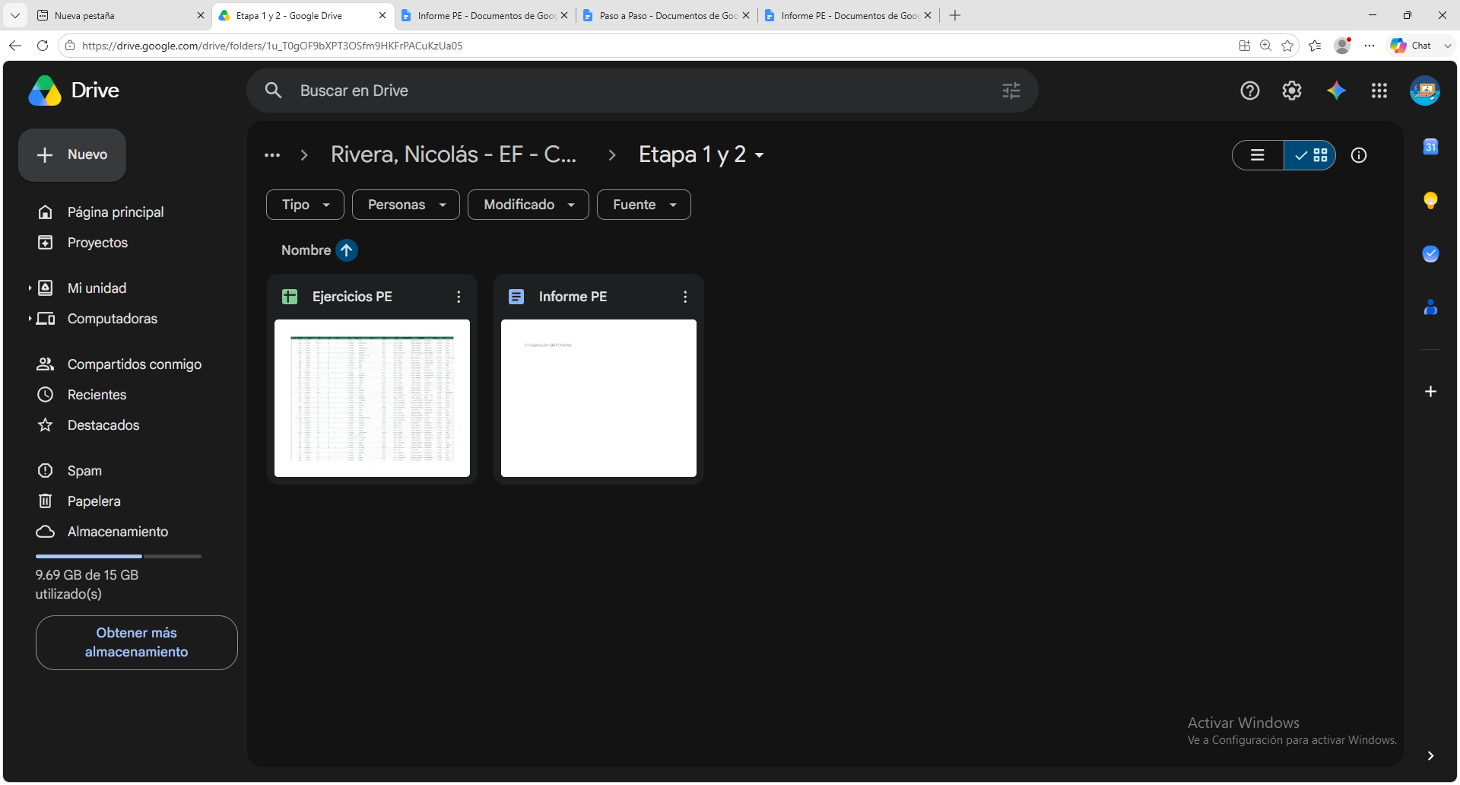

Carpeta etapa 3 y 4
Creamos un nuevo archivo Docs con el nombre Informe Final
Plantilla disponible del Informe en nuestro Drive -> carpeta Entrega Final junto a documentación de ayuda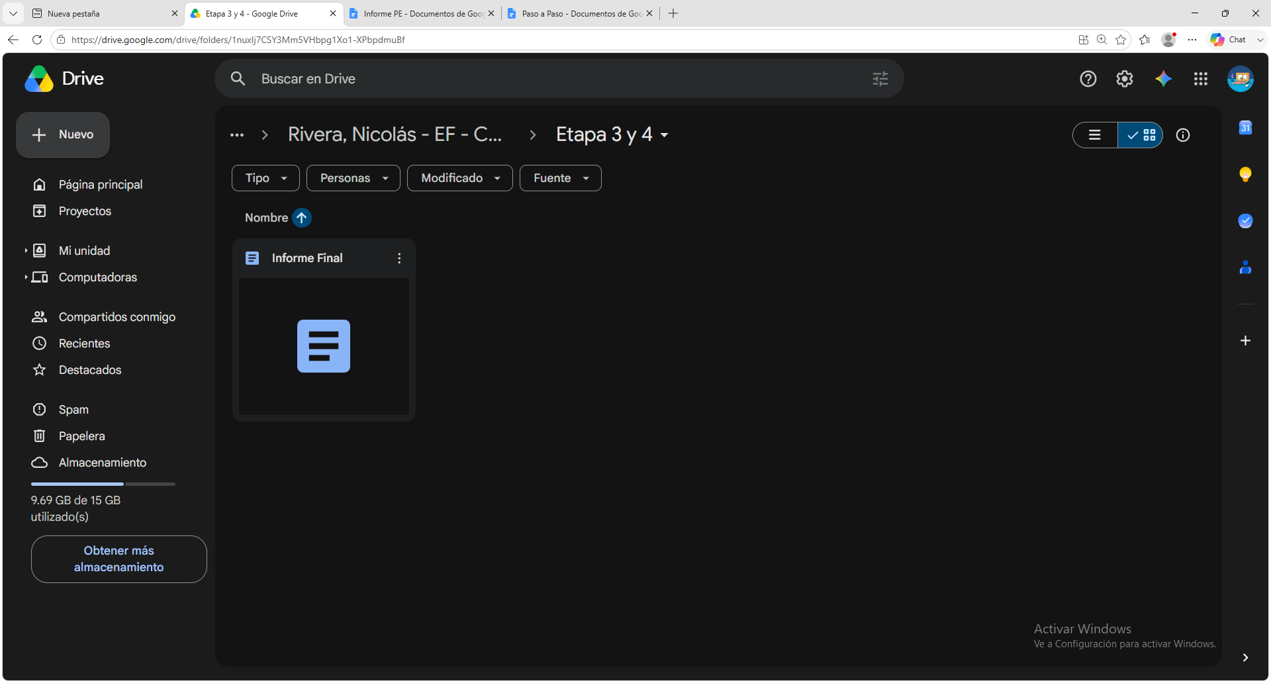

- Dentro de una pestaña del Docs agregar el link al Dashboard de Data Studio
Recordar también de dar permisos de visualización al instructor

Aula Virtual
Realizar la entrega en el Aula Virtual

- Copiamos el link a la carpeta de Entrega Final (recordemos de habilitar el permiso de visualizar al instructor)
Hacemos click en los 3 puntitos de la carpeta y seleccionamos
Compartir -> Copiar Vínculo
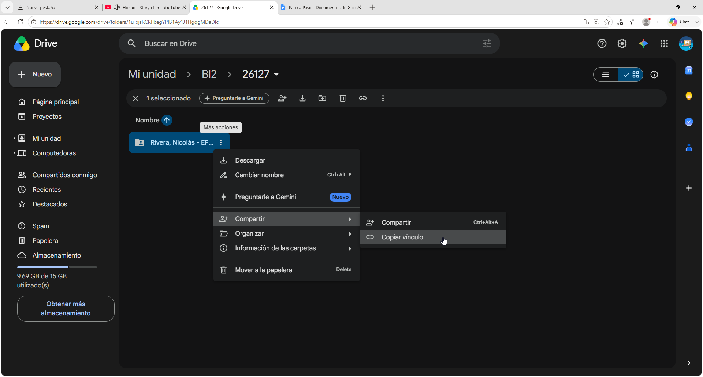

- Dentro del Aula Virtual ir a la sección “Proyecto Final” ➡ ️ Espacio de entrega del Proyecto Final.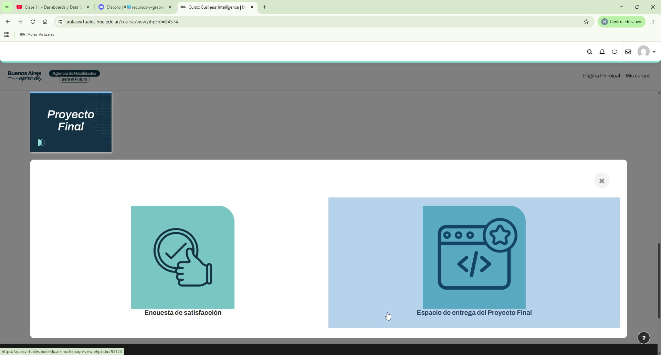

- En el recuadro pegamos el link copiado en el paso anterior y le damos click al botón de “Guardar Cambios”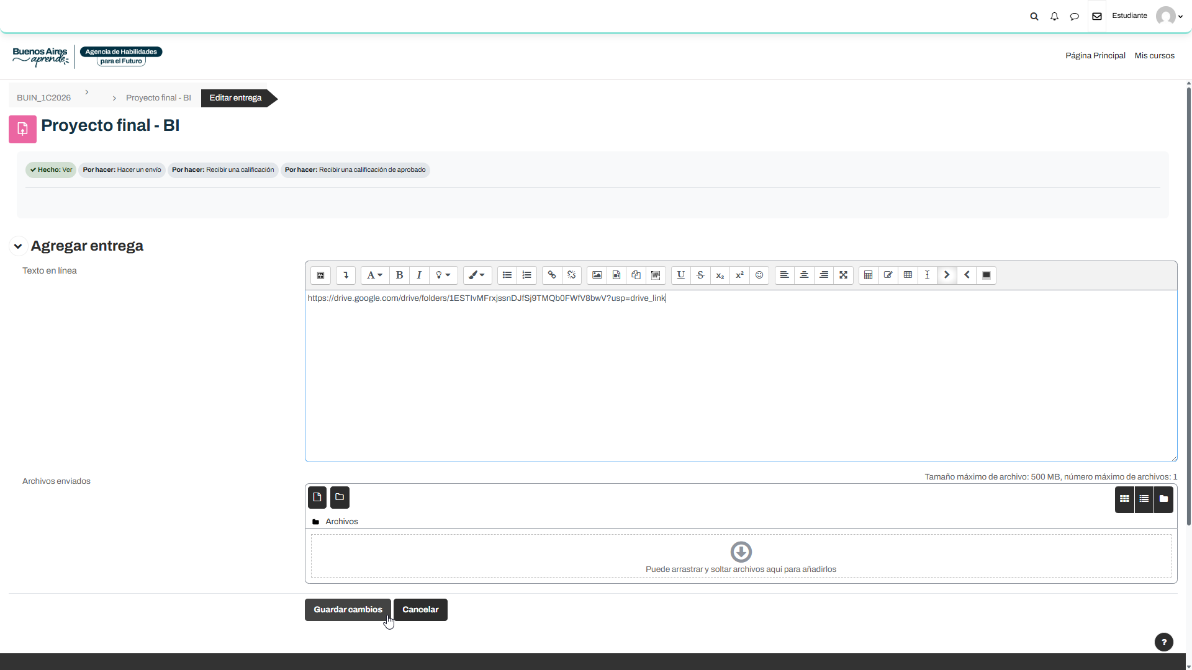
- Luego le damos click al botón “Enviar Tarea”
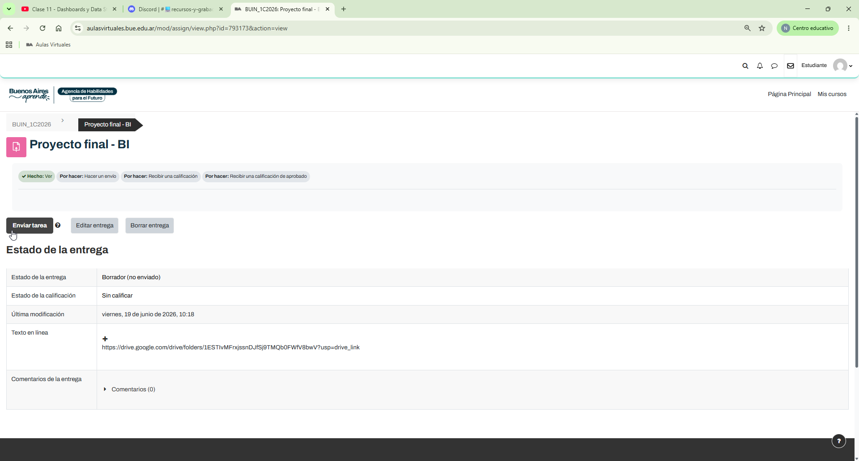
- En esta pantalla confirmamos el envío , haciendo click en continuar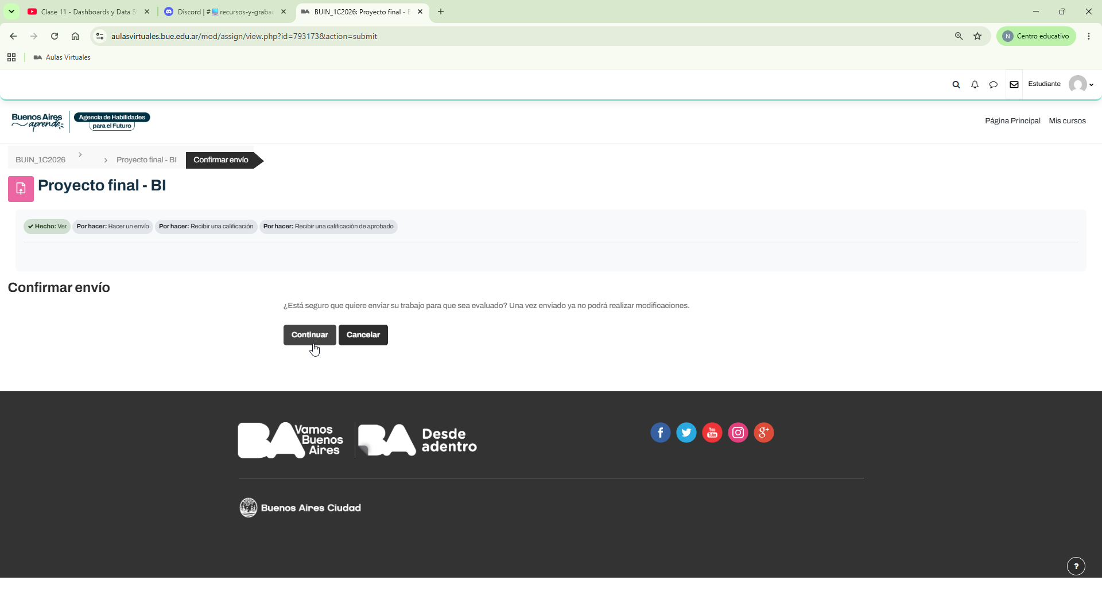

- Por último chequeamos que el estado de la misma sea "Enviado para calificar" y no "Borrador" y listo, ya tenemos nuestro trabajo final entregado correctamente.